18. Formální specifikace programu. Verifikace pomocí metod automatického dokazování a metody model-checking.(A4M33TV

Formální verifikace (resp. specifikace) programu
- Formální verifikace = technika založená na formálních metodách, stavějící na matematicky založených jazycích, která umožňujé specifikaci a verifikaci systémů, dále jen verifikace
  - Specifikace = zapsání požadavků na systém v matematickém jazyce
  - Verifikace = formální důkaz toho, že systém splňuje požadavky
- Princip verifikace:
  - VSTUPY:
    - model systému (matematický); formální model M
    - specifikace požadavků kladených na systém; formule φ temporální logiky
  - PROCES VERIFIKACE:
    - ověření, že systém splňuje specifikaci; rozhodnutí, zda M je modelem formule φ, tj M |= φ
- Techniky verifikace:
  - Statická analýza = ověření chování programu, aniž by se musel spustit
    - Abstraktní statická analýza (např. analýza ukazatelů v modern. kompilátorech)
    - Verifikace modelů = úplné procházení dosažitel. stavů programu
    - Omezená verifikace modelů = viz. předchozí, ale jen do určité hloubky
  - Dokazování vět = nalezení důkazu vlastnosti, kdy systém i jeho vlastnosti jsou vyjádřeny jako formule v nějáké matematické logice

Verifikace modelů (model checking)
- Princip:
1. Budování konečného modelu systému
2. Kontrola, zda požadovaná vlastnost je modelem dodržena
3. Založeno na úplném prohledávání stavového prostoru
- Vlastnosti:
1. Manipulace s obrovskými prohledávacími prostory
2. Odpověď je ANO či NE, v záporném případě systém poskytuje příklad, kdy běh systému neodpovídá vlastnosti
- V praxi se používá pro ověření HW (obvody), protokolů, analýza specifikace sw systémů
- Přístupy:
  - Temporální verifikace modelů:
    - Použití temporální logiky (vyjádření času)
    - Systémy modelovány jako přechodové systémy s konečným počtem stavů
  - Automatový přístup:
    - Specifikace i model vyjádřen jako automaty
    - Oba automaty se porovnávají
- Výhody model checkingu:
  - Úplná automatizace
  - Vysoká rychlost
  - Možnost verifikace i částečných specifikací
  - Produkuje protipříklady (při nesplnění)
- Nevýhody:
  - Exploze stavů (je možné zvládnout systémy s 10¹²⁰ stavy)
- Stavový prostor:
  - Formulován pomocí atomických výroků a Kripkeho struktury
  - Atomický výrok = základní tvrzení popisující daný systém (výrazy, konstanty, predikátové symboly)
    - je algoritmicky rozhodnutelný na základě daného stavu (ohodnocení všech proměnných)
  - Kripkeho strukrura = typ nedeterministického konečného automatu
    - Mějme množinu atomických pozic AP
    - Kripkeho struktura je trojice (S, T, I), kde
      - S = konečná množ. stavů
      - $T⊆SxS$je přechodová relace
      - I: S → 2^{AP} je interpretace AP
    - Rozšířená Kripkeho struktura je čtveřice (S, T, I, s₀), kde
      - (S, T, I) je Krip. Struktura
      - s₀ je počáteční stav
    - Kripkeho přechodový systém je pětice (S, T, I, s₀, L), kde
      - (S, T, I, s₀) je Rozšiř. Krip. Struktura
      - L: T → Act je značkovací funkce
      - Mikrovlnka ze slidů přednášky 7:
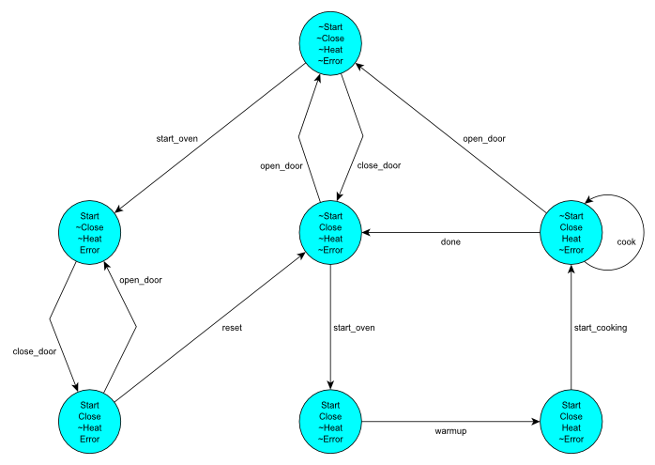

- UPPAAL = nástroj integrující prostředí pro modelování, simulaci a verifikaci realných systémů
  - Model = sada nedeterm. procesů s konečnou řídící strukturou a realnými hodinami, komunikace pomocí kanálů nebo sdílených proměnných
  - Komponenty systému UPPAAL:
    - Jazyk popisu: jazyk nedeterm. podmíněných příkazů, jednoduché datové typy, sítě automatů s hodinami a datovými proměnnými
    - Simulátor: vyšetřování možných dynamických běhů systému, detekce vad modelu
    - Verifikátor: prověření všech možností dynamického chování modelu, kontrola invariant, dosažitelnost stavů
  - Dotazovací jazyk:
    - Stavové formule popisující individuální stavy
      - výraz, který lze vyhodnotit pro daný stav
      - nadmnožinou guardů (stráží), povoluje disjunkce
      - deadlock = speciální stavová formule, která je splněna pro všechny zablokované stavy (nemající žádný akční přechod či zpožděného následníka)
    - Běhové formule vyhodnocující se podél cest a stop modelu
      - Dosažitelnost
        - požaduje, zda-li existuje možnost, že daná stavová formule φ je splněna v kadém dosažitelném stavu, tj. existuje cesta z počátečního stavu s₀ taková, že φ bude splněna podél této cesty (má příjemce šanci, že dostane zprávu od vysílače)
        - v UPPAAL E[]φ
      - Bezpečnost
        - něco špatného nikdy nenastane (teplata reaktoru ve Fukušimě bude stále pod určitým prahem)
        - v UPPAAL se formuluje pozitivně A[]φ
        - φ by měla být pravdivá ve všech stavech
      - Živost
        - něco jednoho dne určitě nastane (stisknu ON a PC se někdy zapne)
        - v UPPAAL A<>φ
        - φ bude vždy jednou splněna
- Vynecháno: CTL a LTL logika a detaily jazyka UPPAAL

